2018年经济与管理学院分团委学生会春季纳新面试表
姓名 |  |  | 性别 |  |  | 照片  粘贴处
专业 |  |  | 班级 |  |  | 照片  粘贴处
学号 |  |  | 手机 |  |  | 照片  粘贴处
面试部门 | 第一志愿 |  | 第二志愿 |  |  | 照片  粘贴处
特长 | □文书撰写 □微信编辑 □视频编辑 □图片处理、photoshop  □文艺类 □体育类 □摄影摄像 □绘画书法 □演讲  □其他________
个人过往职务及描述
对所面试部门的见解
以下由面试官填写：
综合评价 | 适合←10 9 8 7 6 5 4 3 2 1→不适合
是否推荐去其他部门
最终去留
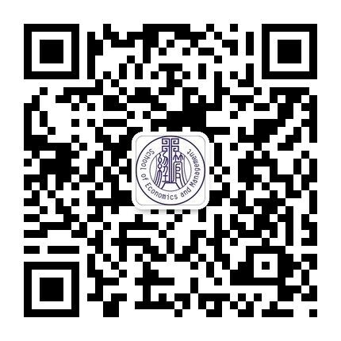
注意事项：
1.面试时间：各部门另行通知
2.面试地点：各部门另行通知
3.更多春季纳新宣传请关注微信公共主页“印象经管”。
5.每位同学所报部门不得超过2个（含2个）。
6.表格后面可自行附上相关材料（如自荐信、奖状、获奖证书复印件等）。

